账号：0x0e0B9c626611D1adD31Cef016D9f0eE7Affd449C

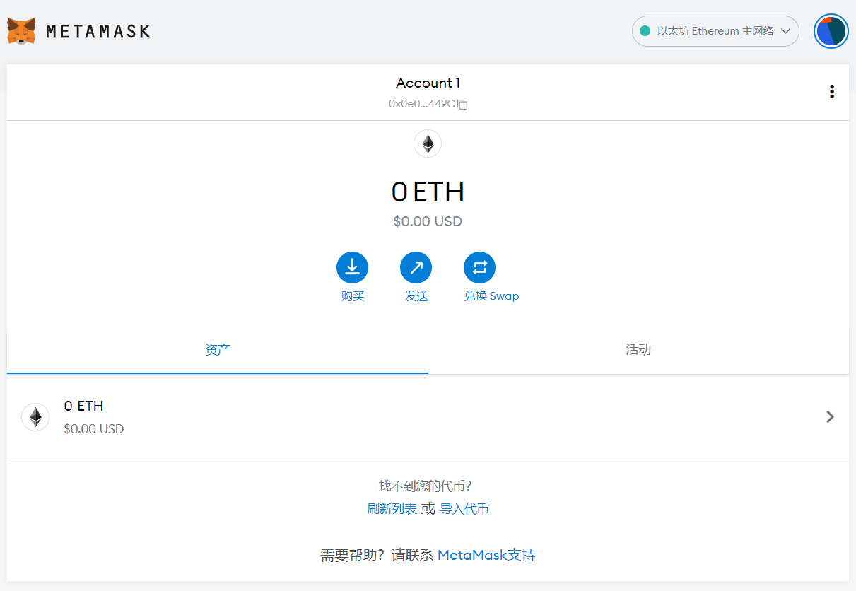

交易列表：

